海南省财税学校
2024年学生运动校服采购项目报名企业提供样服及检测报告要求
一、各报名企业提供与我校当前学生所使用校服相同或接近的样服；（见附图）
二、样服一套三件，含长外套、长裤、短袖上衣，具体参数如下：
序号 | 产品名称 | 参数
1 | 学生  运动  校服 | 1.短上衣面料名称及标准:  珠地；面料标准:含棉量不低于50% 。  - 长裤面料名称及标准：  健康布；面料标准：含棉量不低于50%。  - 长衣面料名称及标准：  健康布；面料标准；含棉量不低于50%。  4.款式根据采购人提供的参考版式,短袖上衣及外套缝制有海南省财税学校校表Logo（见图）。  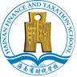  5.运动校服号型的设置应按照GB/T1335或者GB/T6411规定执行，面料的安全技术要求应符合国家《中小学生校服》(GB/T31888)标准及GB18401《国家纺织产品基本安全技术规范》。
三、提供校服样品的企业或厂家必须提交布料检测报告，校服由多款布料裁接的，须提供每一种布料的检测报告。检测报告的含棉量不得低于50%，布料的其他标准按照《2021年海南省学生校服产品省级监督抽查实施细则》中相应的标准检测，检测结果不得低于该细则中的标准。标准请见：http://edu.hainan.gov.cn/edu/0400/202109/2d98da706354491c81a83832e818e018/files/fdf86e4187584012b5f6787bc3f82da6.pdf
四、请在2024年6月5号17：30前将样服、布料检测报告及报名文件一并提交到海口市琼山区海南省财税学校6105室，联系人：陈老师，电话：189-7697-9009。
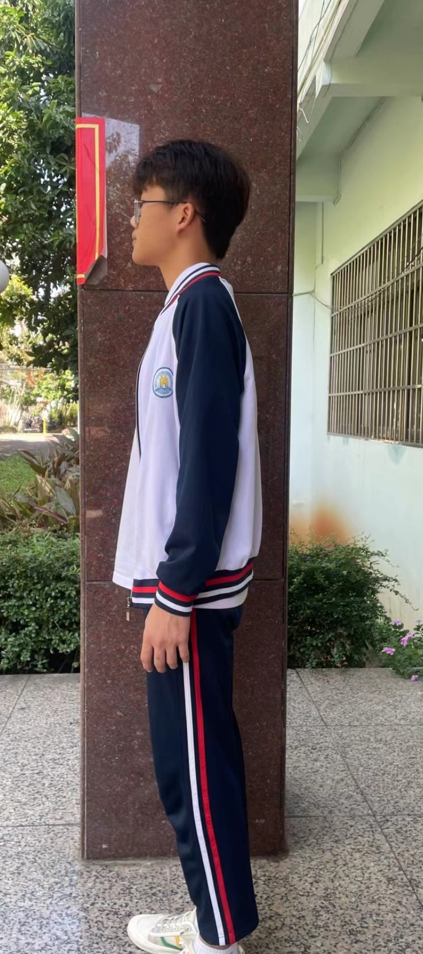
五、如不能按时提供符合要求的样服及检测报告的，不能参加本次项目的采购。
